拈花成韵，执扇传情

——阳光居委举办红十字干花团扇制作活动

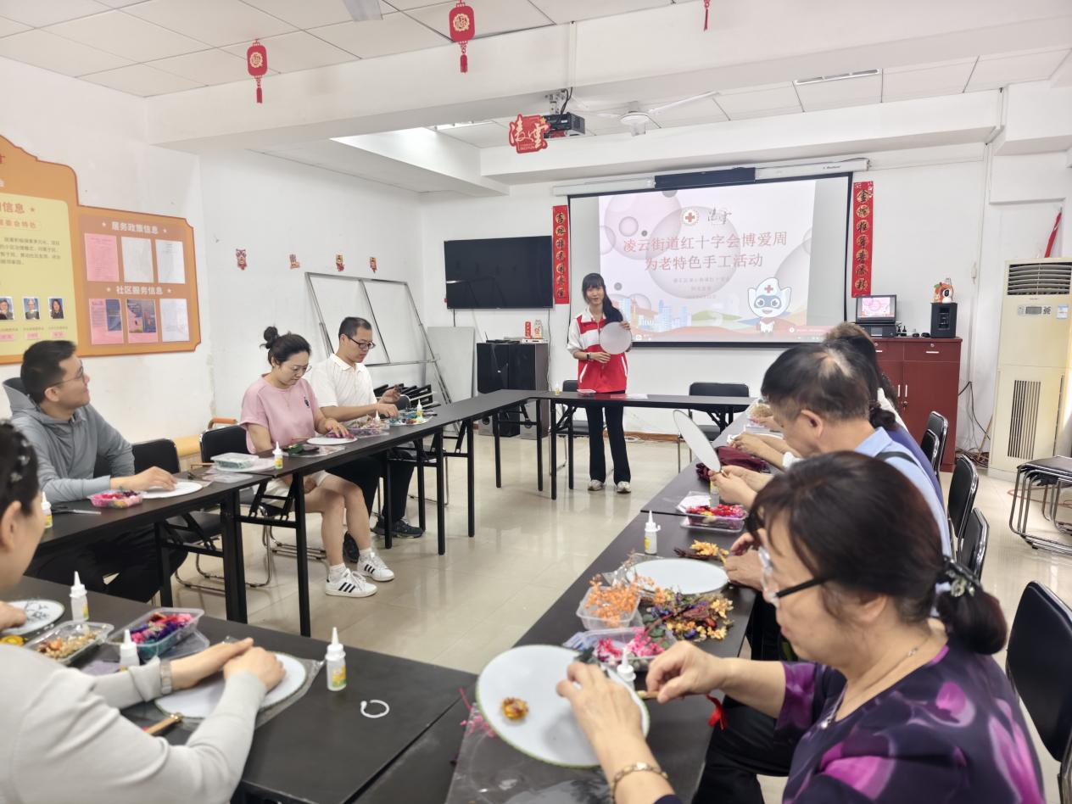为丰富居民的精神文化生活，传承传统手工艺之美，一场主题为 “拈花成韵，执扇传情” 的红十字干花团扇制作活动在这里温馨开启。大家齐聚一堂，共同感受手工制作的乐趣，体验传统与自然交织的独特魅力。

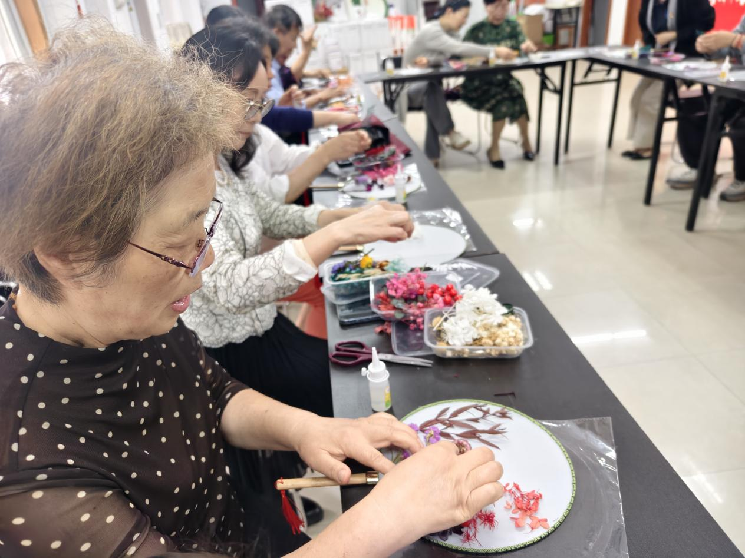时值暑期，阳光走秀队正在热火朝天地筹办新的节目，本次干花团扇制作活动正好为她们解决了走秀道具缺失的燃眉之急。走秀队的阿姨们围在材料桌前，仔细挑选心仪的干花和装饰材料。张奶奶拿起一朵暗红色的玫瑰干花，反复端详，“这朵玫瑰颜色深沉，和我走秀时的旗袍颜色肯定很搭。” 李阿姨则钟情于淡雅的白色满天星，“星星点点的，做出来肯定很精致。” 大家挑选材料时各有想法，充分考虑到与走秀服装风格的搭配。

制作干花团扇看似简单，实则需要耐心和技巧。首先要构思图案，确定花朵的摆放位置。有的居民选择将花朵集中在扇面一角，打造出 “犹抱琵琶半遮面” 的含蓄美感；有的则采用对称布局，让团扇显得端庄大气。确定好布局后，便要用胶水小心翼翼地将干花粘贴在扇面上。这一步需要格外细心，力度过大可能会损坏脆弱的干花，力度过小又无法粘贴牢固。

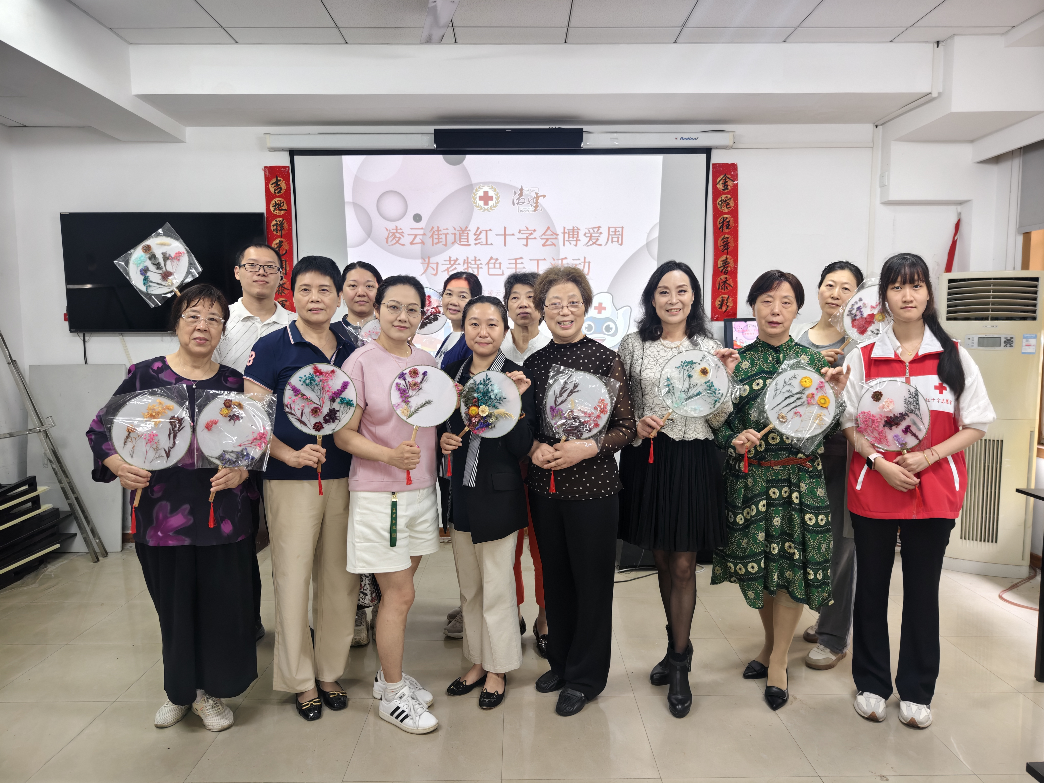随着时间的推移，一把把精美的干花团扇逐渐成型。有的团扇上，淡紫色的薰衣草和白色的满天星错落有致，搭配几片翠绿的叶子，宛如一幅田园风景画。

在活动接近尾声时，主办方还设置了作品展示和分享环节。大家举着自己的作品摆出各种姿势，形成了一道绚丽多彩的风景线。每一把团扇都承载着制作者的创意和情感，讲述着不同的审美与故事。

此次干花团扇制作活动，不仅让居民们体验到了手工制作的乐趣，更增进了邻里之间的感情。在快节奏的现代生活中，大家难得有机会静下心来，专注于一件手工艺品的制作，感受慢生活的美好。同时，通过对干花知识和团扇文化的学习，居民们对传统文化有了更深的认识和热爱，让传统文化在新时代焕发出新的生机。

阳光居委

2025.6.12